苏州木渎镇国瑞苏州项目集合资金信托计划项目监管报告

项目名称：中国民生信托-至信478号国瑞苏州项目集合资金信托计划
委托方：中国民生信托有限公司
受托方：北京康正宏基房地产评估有限公司
监管人员：温亚斌、高小萌
日期：二零一八年十二月五日
目录
1.项目基本情况 3

2.重要事件披露 3

3.项目现场情况 4

4.印鉴、证照使用情况 11

5.项目合同签订情况 16

6.购房合同签订情况 17

7.项目公司资金使用情况 18

8. 资金使用额度用款明细 20

9. 民生信托专项监管账户资金变动情况 23

10.印鉴使用外出情况 23

附件：十一月份内部调拨、付款记录特种转账传票与客户资金支付指令用印情况 26

为了方便阅读之目的，本报告中将部分名称简写为：
·项目公司：苏州国瑞地产有限公司
·民生信托：中国民生信托有限公司
·康正：北京康正宏基房地产评估有限公司

1.项目基本情况
项目公司建设的国瑞熙墅项目位于苏州市吴中区木渎镇金枫路西侧，竹园路北侧，紧邻高新区，作为新城西板块的核心， 是政府重点发展的区域之一，项目总用地面积74195.9平方米，为居住用地，总建筑面积245000平方米，其中计容建筑面积 163230.40 平方米，不计容面积81769.6平方米，总投资500000万元（含土地）。项目拟建设为联体别墅及复式高层住宅。为苏州城西的标杆高档花园小区。项目东侧紧邻中环西线，南面紧靠地铁1号线，出行便利，可快速到达姑苏、吴中、园区等苏州各个行政区域。周围商业配套设施齐全，华润万家超市、盒马鲜生、悠方购物中心等近在眉睫。周边人文和生态景观资源也十分丰富，狮子山、何山公园、天平山风景区、木渎古镇、灵岩山景区等都一步之遥。

重要事件披露

截至2018年11月30日
- 民生信托于11.2给项目公司放款103000000元，11.9放款84400000元；
（2）11月份项目公司熙墅一期项目竣工手续已经完成；
（3）11月份月底项目公司与苏州市好屋信息技术有限公司办理撤销银行结算账户申请；

以上事宜提请民生信托予以关注。
- 项目现场情况
2018年11月份，一期共22幢联排别墅已办完竣工手续，现加紧进行道路景观及绿化施工；二期8#、27#结构已封顶，加紧内部装修36号楼主体施工至26层，37号楼主体施工至22层，38号楼主体施工至18层，39号楼主体施工至15层，40号楼主体施工至18层.
施工现场：
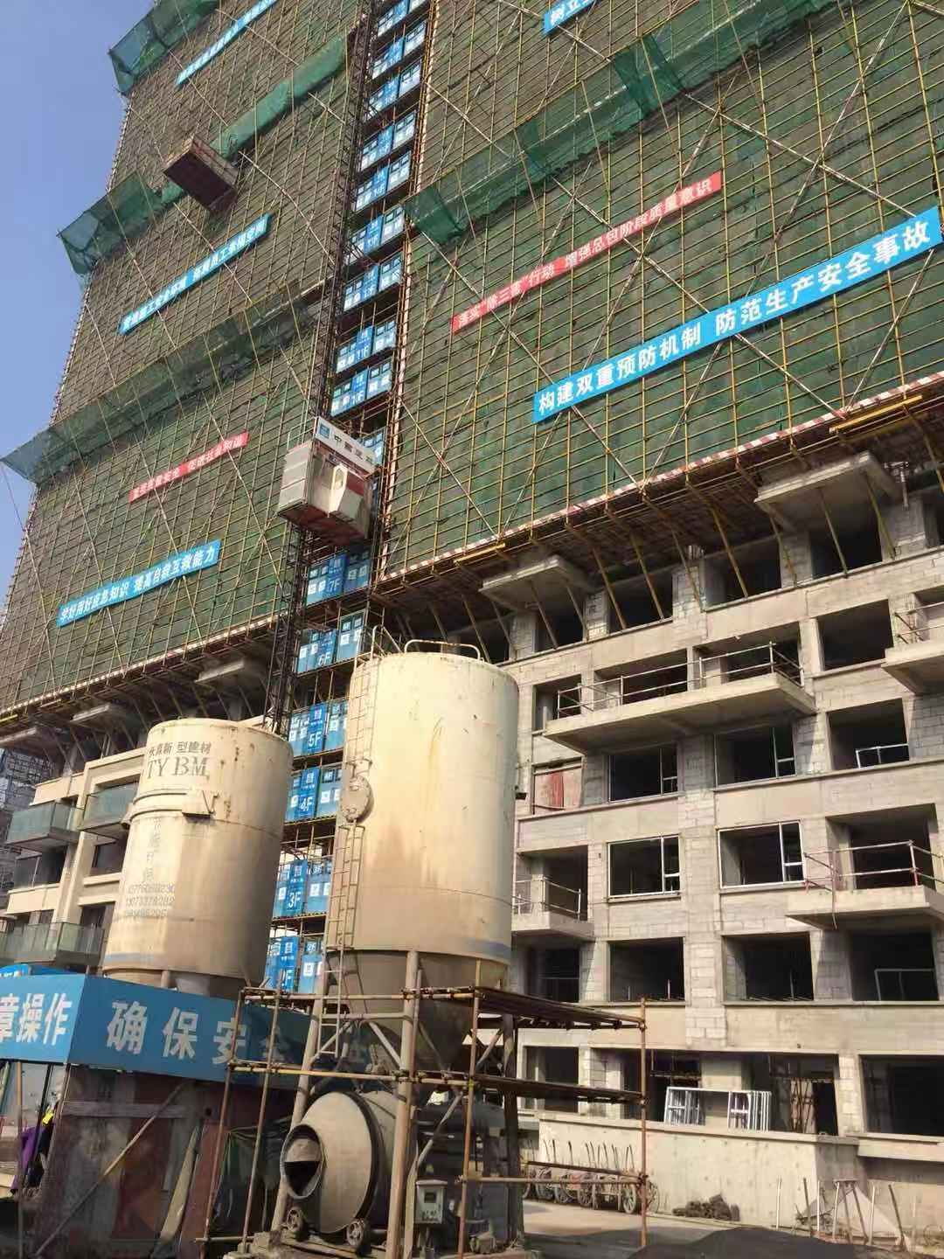
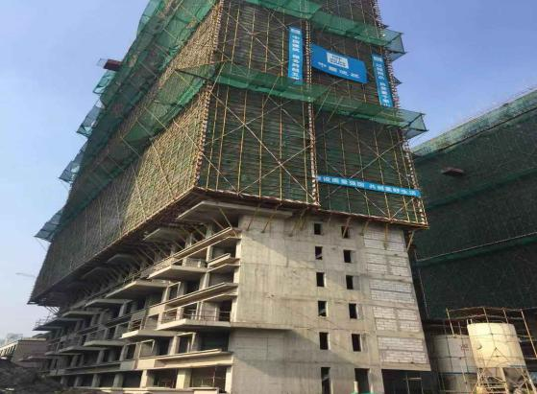

图1. 高层8号楼施工现场 图2. 高层27号楼施工现场

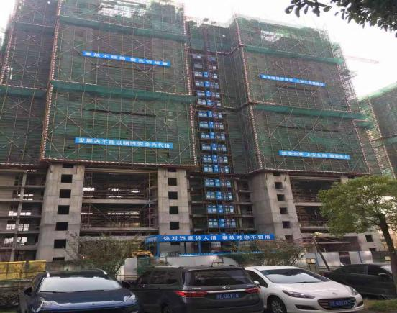
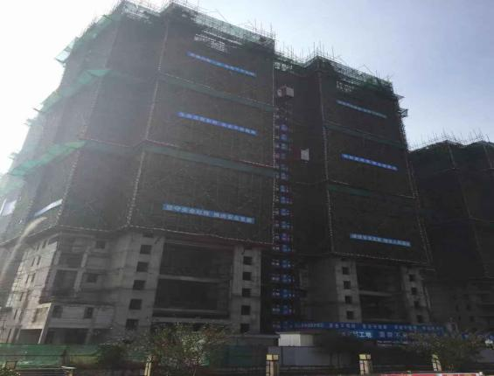

图

图3. 高层36号楼施工现场 图4. 高层37号楼施工现

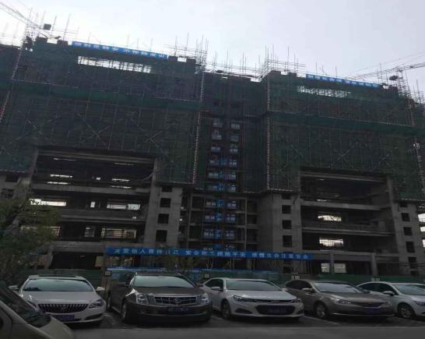
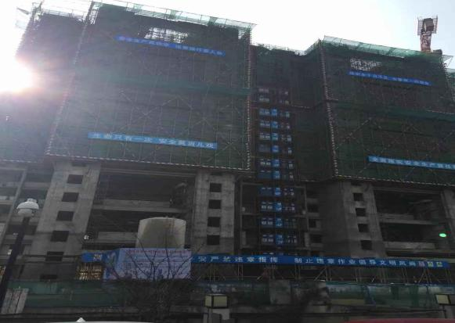

图5. 高层38号楼施工现场 图6. 高层39号楼施工现场

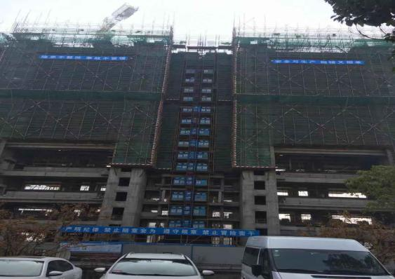
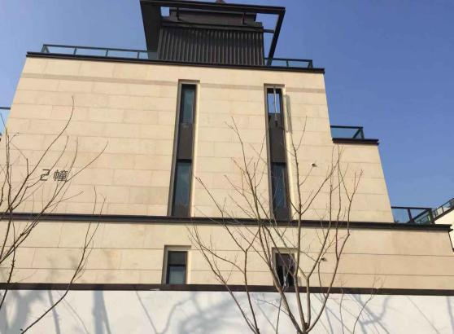

图7. 高层40号楼施工现场 图8 别墅2幢一期完工

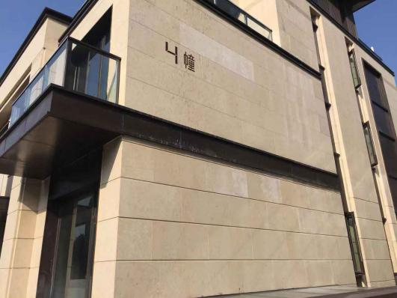
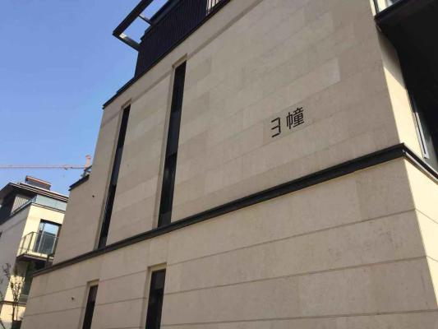

图9 别墅3幢一期完工 图10. 别墅4幢一期完工

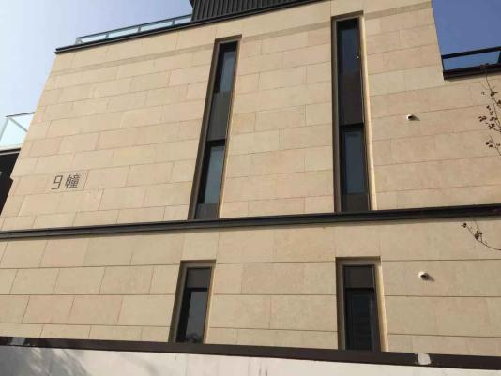
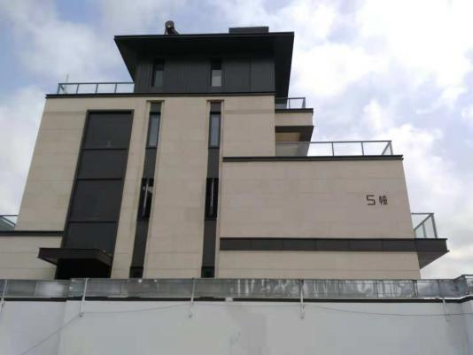

图11. 别墅5幢一期完工 图12. 别墅9幢一期完工

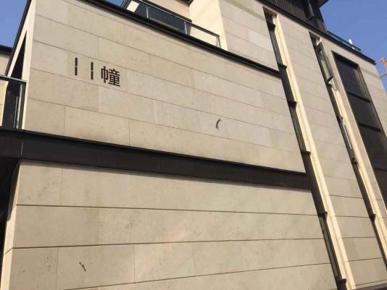
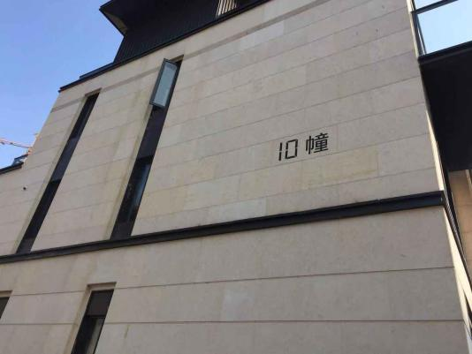

图13. 别墅10幢一期完工 图14. 别墅11幢一期完工

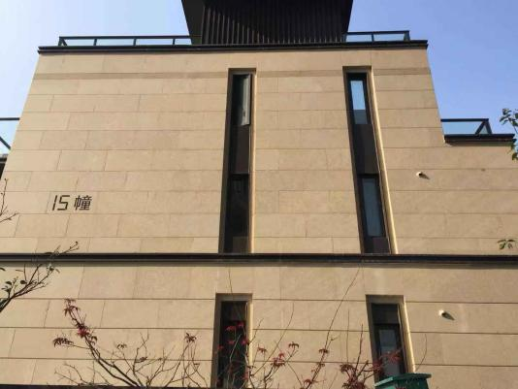
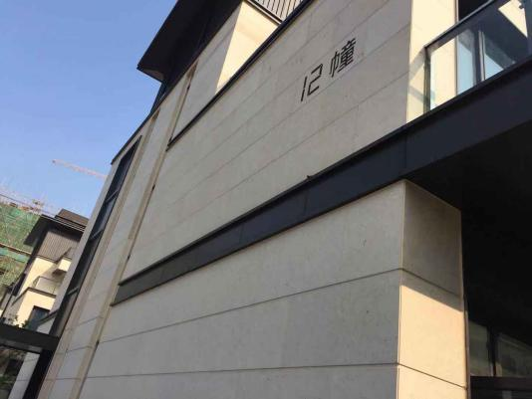

图15. 别墅12幢一期完工 图16. 别墅15幢一期完工

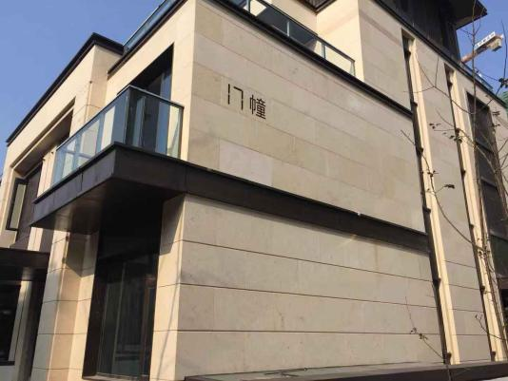
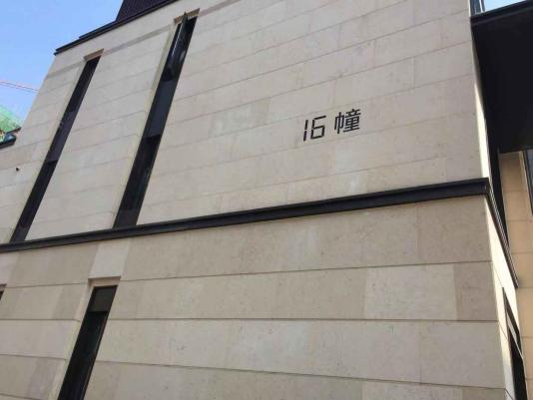

图17.别墅16幢一期完工 图18. 别墅17幢一期完工

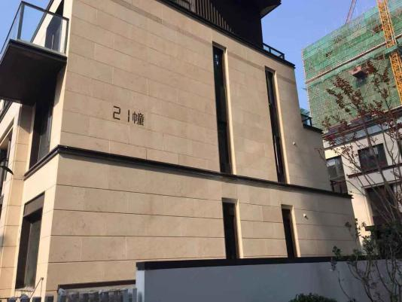
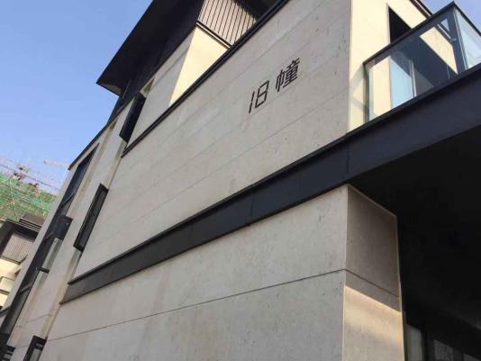

图19. 别墅18幢一期完工 图20. 别墅21幢一期完工

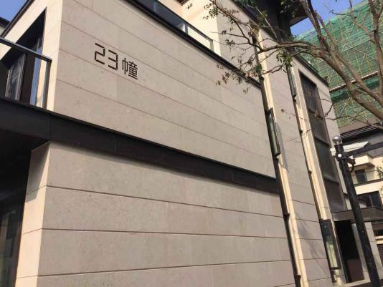
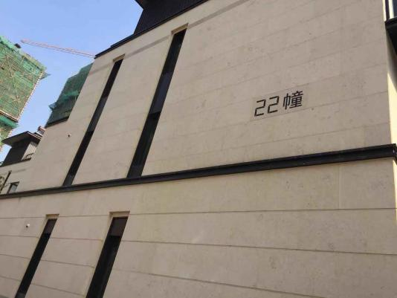

图21. 别墅22幢一期完工 图22. 别墅23幢一期完工

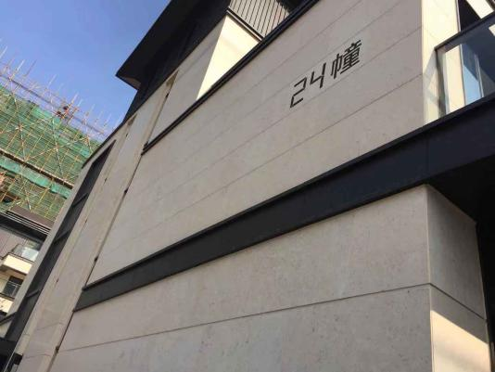
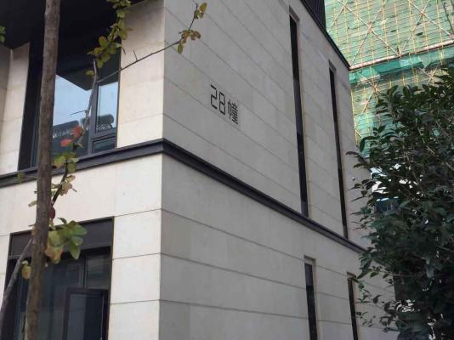

图23. 别墅24幢一期完工 图24. 别墅28幢一期完工

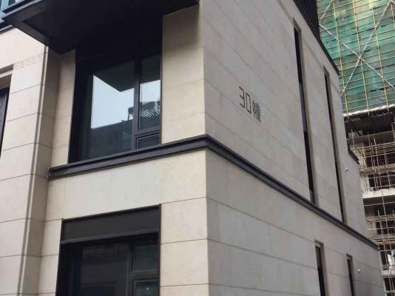
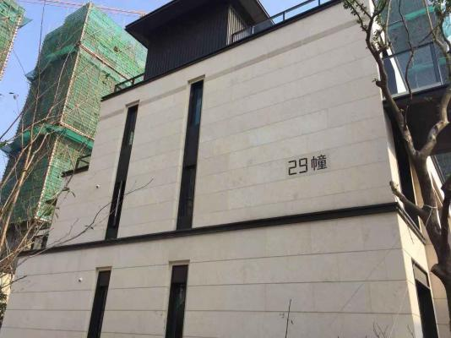

图25. 别墅29幢一期完工 图26. 别墅30幢一期完工

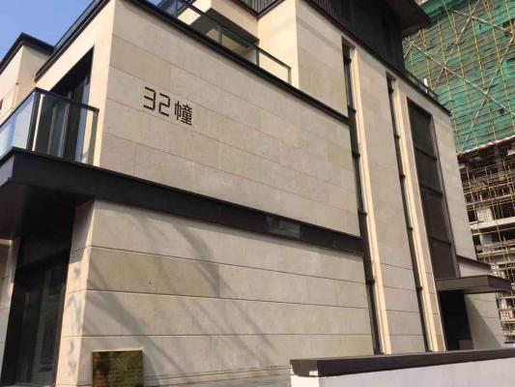
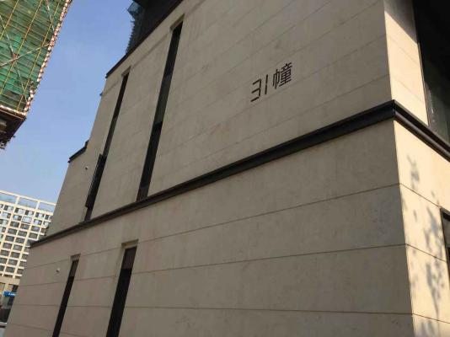

图27. 别墅31幢一期完工 图28. 别墅32幢一期完工

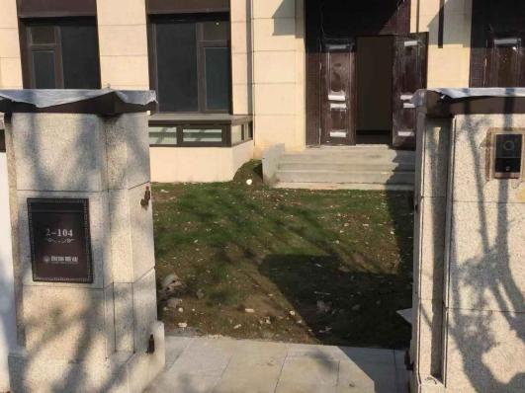
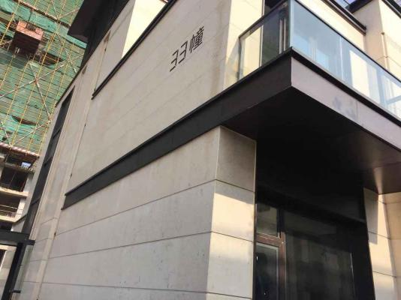

图29. 别墅33幢一期完工 图30. 别墅门牌与门铃安装完毕

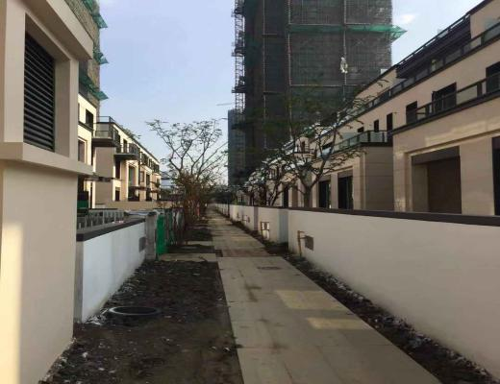
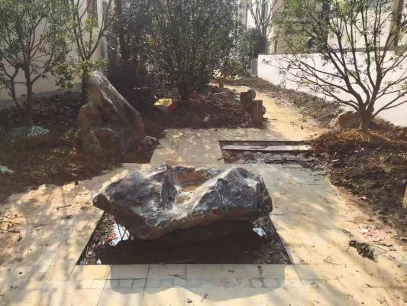

图31. 道路景观施工 图32.别墅间横向路面整理

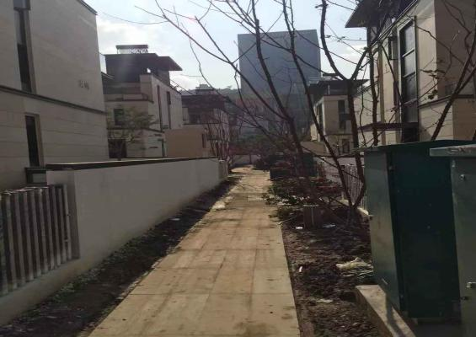
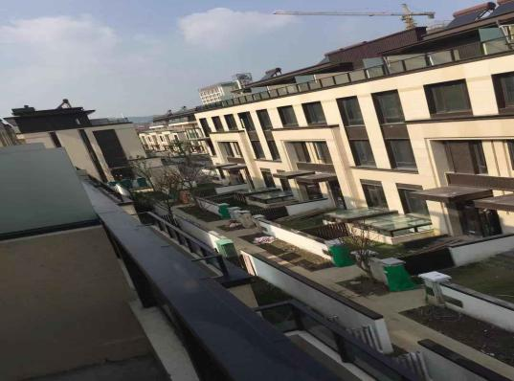

图33.别墅三层俯瞰 图34. 别墅间竖向路面整理

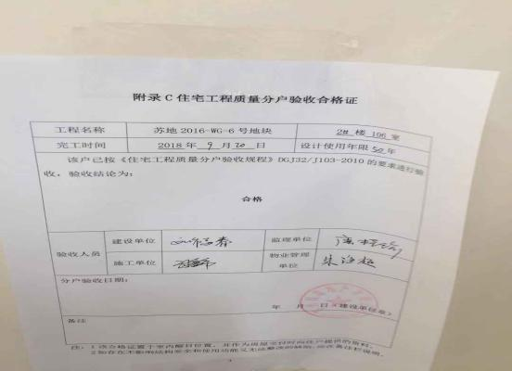
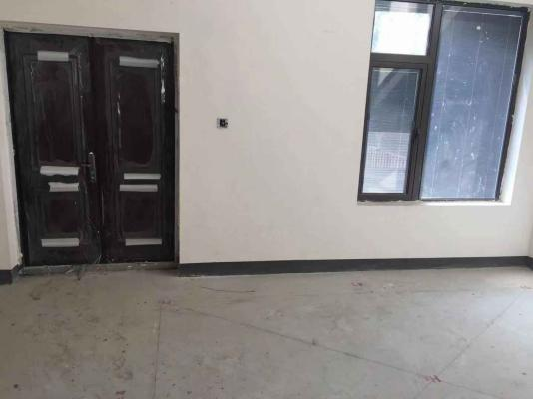

图35. 别墅室内 图36.熙墅一期验收合格证

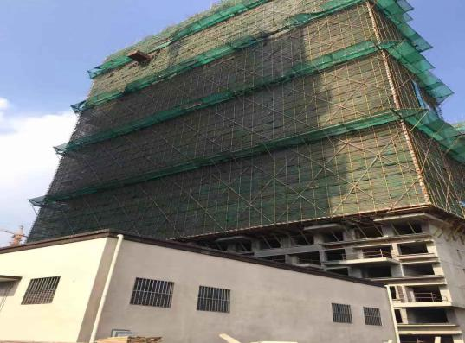
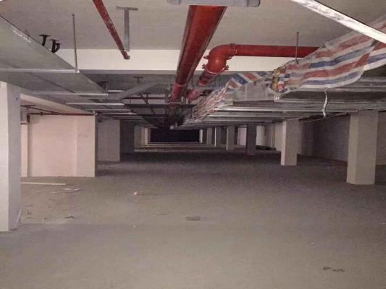

图37.配电房 图38. 地下车库完工现场

- 印鉴、证照使用情况

对于印鉴的使用，项目公司工作人员严格按照监管计划及后续用章/印流程约定，履行印鉴使用流程，并通过相关负责人审批，给予盖章。11月份各印鉴具体使用情况详见下表：
日期 | 印鉴名称及个数 | 事由 | 材料 | 经办人 | 最终审批人
2018.11.1 | 公章（8） | 中标通知书（合同期限：2018.10.20-2018.11.10） | 苏地2016-WG-6号地块项目小蜜蜂服务协议中标通知书（一式四份） | 韩晓龙 | 年有增
2018.11.1 | 公章（1） | 电信业务托收业务办理 | 单位电信业务办理授权委托书 | 刘玲 | 年有增
2018.11.2 | 公章（4）法人章（2）加盖骑缝章 | 中标通知书 | 苏地2016-WG-6号地块二期燃气建设工程中标通知书（一式四份） | 张德明 | 年有增
2018.11.2 | 公章（5） | 二期高层幕墙电子审图报审表及承诺书 | 苏州市建筑装饰、幕墙、轻钢结构、智能化施工图设计文件审查报审表及承诺书 | 康选峰 | 年有增
2018.11.3 | 公章（16）法人章（8） | 收取咨询服务费（12期） | 财务合同、咨询服务协议（一式四份） | 吴建平 | 年有增
2018.11.2 | 公章（1） | 中标通知书 | 苏州项目8#、27#楼幕墙施工图设计中标通知书 | 康选峰 | 年有增
2018.11.5 | 公章（30） | 购房人资格审核 | 购房人信息采集表及客户资料 | 金丹 | 年有增
2018.11.5 | 公章（32） 法人章（28） | 个人借款合同（江苏银行） | 个人借款合同（一式四份） | 金丹 | 年有增
2018.11.5 | 公章（2） | 咨询服务确认函盖章 | 咨询服务确认函 | 吴建平 | 年有增
2018.11.5 | 法人章（3） 财务章（3） | 资金调拨时使用 | 中行转账特种传票、客户资金支付指令 | 吴建平 | 年有增
2018.11.5 | 合同章（126） 法人章（21） | 苏州新睿平装饰工程有限公司购房合同 | 购房合同（一式三份） | 金丹 | 年有增
2018.11.5 | 合同章（3） 法人章（3） | 用于资金调拨时使用 | 中行转账特种传票、客户资金支付指令 | 吴建平 | 年有增
2018.11.6 | 公章（8） | 路灯验收，供电容量变更申请 | 路灯验收单，供电容量变更申请单 | 朱伟伟 | 年有增
2018.11.6 | 合同章（128） 法人章（16） | 个人购房合同 | 个人购房合同（一式四份）、环境因素（一式一份）、苏州市前期物业服务协议（一式三份） | 金丹 | 年有增
2018.11.7 | 公章（4）法人章（4） | 个人借款合同（交通银行） | 个人借款合同（一式四份） | 金丹 | 年有增
2018.11.7 | 合同章（32） 法人章（4） | 个人购房合同 | 个人购房合同（一式四份）、环境因素（一式一份）、苏州市前期物业服务协议（一式三份） | 金丹 | 年有增
2018.11.7 | 公章（17） | 购房人资格审核 | 购房人信息采集表及客户资料 | 金丹 | 年有增
2018.11.7 | 公章（4） | 处理公司公车违章 | 证明 | 孙继化 | 年有增
2018.11.7 | 法人章（3） 财务章（3） | 用于资金调拨时使用 | 中行转账特种传票、客户资金支付指令 | 吴建平 | 年有增
2018.11.8 | 公章（60） | 电气竣工申请（一期） | 电器安装竣工申请表 | 朱伟伟 | 年有增
2018.11.8 | 公章（6） | 客户未按期付款 | 催签函 | 金丹 | 年有增
2018.11.9 | 公章（4） 法人章（4） | 个人借款合同（建行） | 个人借款合同（一式四份） | 金丹 | 年有增
2018.11.9 | 公章（17） | 购房人资格审核 | 购房人信息采集表及客户资料 | 金丹 | 年有增
2018.11.9 | 合同章（32） 法人章（4） | 商品房买卖合同 | 个人购房合同（一式四份）、环境因素（一式一份）、苏州市前期物业服务协议（一式三份） | 金丹 | 年有增
2018.11.9 | 公章（8）法人章（2）加盖骑缝章 | 公积金担保续约 | 合作合同（一式两份）、营业执照、资质证书、开发商联系单 | 金丹 | 年有增
2018.11.9 | 法人章（3） 财务章（3） | 资金调拨使用中行转账传票、客户资金支付指令用印 | 法人章、财务章申请 | 吴建平 | 年有增
2018.11.9 | 公章（132）加盖骑缝章 | 住宅工程质量分户验收汇总表（一式6份） | 住宅工程质量分户验收汇总表 | 张雅芳 | 年有增
2018.11.9 | 公章（7）法人章（2）加盖骑盖章 | 购房人信息审核 | 购房人信息采集 | 金丹 | 年有增
2018.11.9 | 公章（3） | 竣工验收 | 消火栓灭火系统竣工报告 | 张雅芳 | 年有增
2018.11.10 | 公章（16）法人这样（8） | 收取咨询服务费（13期） | 财顾合同、咨询服务协议（一式四份） | 吴建平 | 年有增
2018.11.12 | 合同章（12）加盖骑缝章 | 入户门锁供应及安装合同 | 苏州木渎项目入户门锁供应及安装合同 （一式四份） | 韩晓龙 | 年有增
2018.11.12 | 公章（8）加盖骑缝章 | 中标通知书盖章（一式四份） | 中标通知书 | 韩晓龙 | 年有增
2018.11.12 | 公章（5） | 加油卡业务办理 | 业务申请表、身份信息、营业执照、办理证明 | 李海东 | 年有增
2018.11.12 | 公章（2）加盖骑缝章 法人章（1） | 民生13期贷款 | 贷款确认函（公章+法人章） | 邵世侠 | 年有增
2018.11.12 | 合同章（8）加盖骑缝章 | 桩基工程补充协议 | 桩基工程补充协议二 | 王微微 | 年有增
2018.11.12 | 合同章（8） 已盖骑缝章 | 苏州项目二期8、27号楼门窗工程分包工程合同（合同编号：苏州项目-工程类-0078） | 苏州项目二期高层8、27号楼门窗工程分包工程合同协议书（一式四份） | 王微微 | 年有增
2018.11.13 | 骑缝章（44） | 两书复印件盖章 | 两书复印件加盖公章 | 张雅芳 | 年有增
2018.11.13 | 合同章（4）加盖骑缝章法人章（2） | 劳务派遣合同 | 劳务派遣合同 | 刘玲 | 年有增
2018.11.13 | 公章（6） | 安防验收资料盖章 | 安全防范系统验收意见 | 朱伟伟 | 年有增
2018.11.14 | 公章（45） | 质检档案归档 | 工程质量完成整改报告 | 张雅芳 | 年有增
2018.11.14 | 公章（8）加盖骑缝章法人章（4） | 收取咨询服务费（11期） | 咨询服务确认函 | 吴建平 | 年有增
2018.11.14 | 公章（12） | 环保小区道路盖章 | 单位工程竣工验收说明书 | 张雅芳 | 年有增
2018.11.15 | 公章（1） | 高层入户雨棚增设规划变更的承诺书 | 承诺书（雨棚调整） | 王斐 | 年有增
2018.11.15 | 公章（8） | 一期竣工备案材料备案列表盖章 | 备案列表（一式两份） | 王斐 | 年有增
2018.11.15 | 公章（4） | 苏州木渎项目一期交付备案 | 吴中区商品房交付使用备案表、熙墅一期工程交付使用备案申请 | 王斐 | 年有增
2018.11.15 | 公章（13） | 11月预计购房人资格审核用章 | 购房人信息采集表及客户资料 | 金丹 | 年有增
2018.11.15 | 公章（25）法人章（10） | 劳动合同相关协议 | 劳动合同、保密合同、员工薪酬保密协议 | 郭沁 | 年有增
2018.11.15 | 公章（10） | 中国邮政快递服务合同 | 快递月结协议（营业执照副本+开户许可证） | 郭沁 | 年有增
2018.11.15 | 公章（8）加盖骑缝章 | 十一月份暖场活动 | 十一月份暖场活动合同 | 韩晓龙 | 年有增
2018.11.16 | 法人章（3） 财务章（3） | 还股东借款 | 支付指令、中行转账传票 | 吴建平 | 年有增
2018.11.19 | 公章（2） | 视频卡制卡和领卡材料 | 视频卡信息采集表、介绍信 | 郭沁 | 年有增
2018.11.19 | 公章（17） | 购房人资格审核 | 购房人资格审核 | 金丹 | 年有增
2018.11.19 | 公章（4）法人章（4） | 个人借款合同 | 个人借款合同 | 金丹 | 年有增
2018.11.20 | 合同章（162）加盖骑缝章法人章（20） | 商品房买卖合同 | 商品房买卖合同 | 金丹 | 年有增
2018.11.20 | 公章（2）加盖骑缝章法人章（1） | 咨询服务费（14期） | 咨询服务协议 | 吴建平 | 年有增
2018.11.20 | 公章（1） | 延期办理组合贷款 | 组合贷款延期说明 | 金丹 | 年有增
2018.11.20 | 公章（29）法人章（4） | 购房人信息采集及客户资料 | 购房资格审核 | 金丹 | 年有增
2018.11.21 | 公章（6） | 发函文件 | 未按期客户催函用章 | 金丹 | 年有增
2018.11.21 | 公章（1） | 档案报送情况说明 | 情况说明 | 张雅芳 | 年有增
2018.11.21 | 公章（15） | 办理竣工档案 | 建筑工程档案接收和移交证明书 | 张雅芳 | 年有增
2018.11.21 | 公章（6） | 质监档案 | 防雷检测报告 | 张雅芳 | 年有增
2018.11.21 | 公章（7） | 竣工备案 | 消防验收合格书、规划合格证、环保验收合格书 | 张雅芳 | 年有增
2018.11.21 | 合同章（12）加盖骑缝章 | 一期别墅栏杆工程-0082 | 一期别墅栏杆工程-0082 | 王微微 | 年有增
2018.11.22 | 公章（1） | 延期办理贷款 | 延期办理贷款（8-2502范扬） | 金丹 | 年有增
2018.11.22 | 公章（9） | 用于幕墙设计电子审图系统 | 苏州项目8#、27#楼外幕墙、栏板工程汇总表 | 康选峰 | 年有增
2018.11.22 | 公章（4） | 路灯验收申请 | 路灯验收单 | 张雅芳 | 年有增
2018.11.23 | 公章（1） | 一期竣备使用 | 情况说明 | 王斐 | 年有增
2018.11.23 | 公章（3）法人章（1） | 处理微信公众号违反广告法 | 授权委托书20181119 | 葛成林 | 年有增
2018.11.23 | 公章（20）加盖骑缝章法人章（10） | 战略合作补充协议（二）、战略合作协议补充协议 | 战略合作协议合同（一式10份） | 吴建平 | 年有增
2018.11.23 | 公章（2） | 供电验收变压器关口表申请 | 告客户通知书 | 朱伟伟 | 年有增
2018.11.26 | 公章（1） | 木渎镇总商会会员入会申请 | 木渎镇总商会会员入会申请表 | 刘玲 | 年有增
2018.11.26 | 公章（28） 加盖骑缝章 | 燃气建设工程 | 二期燃气合同 | 张德明 | 年有增
2018.11.27 | 合同章（3）加盖骑缝章 | 工程档案管理 | 工程档案管理审批单 | 韩晓龙 | 年有增
2018.11.28 | 公章（1） | 土建设计单位地下车库电气图送供电局审核 | 土建设计审核 | 康选峰 | 刘福春
2018.11.28 | 公章（4）法人章（4） | 二期项目经理变更 | 江苏省建设工程施工项目部售货员变更 | 张雅芳 | 年有增
2018.11.28 | 公章（1） | 提交木渎统计局，每年例行 | 2018联网直报企业规范化管理抽检台账表格 | 邵世侠 | 刘福春
2018.11.29 | 合同章（8） 加盖骑缝章） | 10月暖场系列活动 | 苏地2016-WG-6号地块项目10月暖场系列活动（一式四份） | 韩晓龙 | 年有增
2018.11.29 | 合同章（8） 加盖骑缝章） | 10月验房活动合同 | 苏地2016-WG-6号地块项目10月验房活动合同（一式四份） | 韩晓龙 | 年有增
2018.11.29 | 合同章（6）加盖骑缝章 | 微信自媒体推广工程合同 | 苏地2016-WG-6号地块项目微信自媒体推广工程合同（一式三份） | 韩晓龙 | 年有增
2018.11.29 | 合同章（12）加盖骑缝章 | 小蜜蜂服务协议（一） | 苏地2016-WG-6号地块项目小蜜蜂服务协议（一）（一式六份） | 韩晓龙 | 年有增
2018.11.29 | 合同章（12）加盖骑缝章 | 小蜜蜂服务协议（二） | 苏地2016-WG-7号地块项目小蜜蜂服务协议（二）（一式六份） | 韩晓龙 | 年有增
2018.11.30 | 公章（4）法人章（2）加盖骑缝章 | 民生信托财务顾问协议之补充协议书 | 民生信托财务顾问协议至补充协议 | 吴建平 | 年有增
2018.11.30 | 公章（4）法人章（2） | 撤销申请换房 | 合同撤销申请书（一式四份） | 金丹 | 郝丽娜
2018.11.30 | 公章（2）法人章（1） | 合同撤销书申请盖章 | 8-1502季米蕾合同撤销协议、申请书 | 金丹 | 郝丽娜
2018.11.30 | 公章（2） | 办理签证在职证明 | 在职证明信 | 郝丽娜 | 年有增
2018.11.30 | 公章（2）法人章（1） | 劳务派遣协议 | 劳动合同、保密合同、员工吸筹保密协议签订 | 郭沁 | 年有增
2018.11.30 | 公章（1） | 43#配电情况档案交档 | 关于43#配电情况说明 | 张雅芳 | 年有增
2018.11.30 | 公章（13） | 项目竣工环境保护验收文件 | 一期环保验收（一式二份）、情况说明（一式二份）、验收请示（一式二份）、验收确认竣工验收保护申（一式五份） | 王斐 | 年有增

5.项目合同签订情况
2018年11月，项目公司共签订工程、营销类合同11份。具体情况如下表：
2018年11月项目公司合同签订情况表
合同编号 | 对方单位 | 合同文件名称 | 合同内容 | 合同金额（元） | 签约日期
苏州项目-工程类-0077 | 苏州正卓建筑工程有限公司 | 苏州木渎项目入户门锁供应及安装合同 | 入户门锁供应及安装合同 | 1522140 | 2018.11.12
苏州项目-工程类-0078 | 苏州市神龙门窗有限公司 | 苏州项目二期高层8、27号楼门窗工程分包工程合同协议书 | 苏州项目二期8、27号楼门窗工程分包工程合同 | 5717952.19 | 2018.11.12
补004-苏州项目-工程类-0004 | 苏州第一建筑集团有限公司 | 桩基工程补充协议二 | 桩基工程补充协议 | 492335.65 | 2018.11.12
苏州项目工程类-0086 | 苏州赛迪装饰建设有限公司 | 一期别墅栏杆工程 | 一期别墅栏杆工程 | 506955.59 | 2018.11.21
苏州项目-工程类-0084 | 苏州工业设备安装集团有限公司 | 二气管道燃气工程 | 二气管道燃气合同 | 5050315.76 | 2018.11.26
苏州项目-其他类-0005 | 苏州工业园区苏杭档案服务有限公司 | 工程档案整理与数字化扫描服务合同 | 一期别墅档案归档 | 16712.00 | 2018.11.27
苏州项目-营销类-0213 | 苏州世智昊然文化传媒有限公司 | 苏地2016-WG-6号地块项目10月暖场系列活动合同 | 苏暖场活动 | 49900.00 | 2018.11.29
苏州项目-营销类-0215 | 苏州世智昊然文化传媒有限公司 | 苏地2016-WG-6号地块项目10月验房活动合同 | 验房活动 | 44000.00 | 2018.11.29
苏州项目-营销类-0212 | 苏州世智昊然文化传媒有限公司 | 苏地2016-WG-6号地块项目微信自媒体推广工程合同 | 微信自媒体推广工程 | 90000.00 | 2018.11.29
苏州项目-营销类-0210 | 苏州仁久企业管理服务有限公司 | 苏地2016-WG-6号地块项目小蜜蜂服务协议（一） | 小蜜蜂服务协议（一） | 64800.00 | 2018.11.30
苏州项目-营销类-0214 | 苏州仁久企业管理服务有限公司 | 苏地2016-WG-6号地块项目小蜜蜂服务协议（二） | 小蜜蜂服务协议（二） | 48000.00 | 2018.11.30

6.购房合同签订情况
11月份签订个人购房合同12份，具体情况如下表：
2018年11月份个人购房合同签订明细
序号 | 签订 日期 | 房号 | 购房人 | 面积(㎡) | 合同编号 | 合同 金额（元） | 首付款（元） | 按揭 金额（元） | 付款方式
1 | 2018.11.5 | 8-703 | 陆菁 | 117.24 | 苏房商吴中合同201811020180 | 3913708 | 2233708 | 1680000 | 银行按揭
2 | 2018.11.5 | 8-1302 | 沈健、丁莉 | 117.76 | 苏房商吴中合同201811020007 | 3934158 | 2234158 | 1700000 | 银行按揭
3 | 2018.11.5 | 8-3307 | 邹兰 | 117.76 | 苏房商吴中合同201811020011 | 3935412 | 1975412 | 1960000 | 银行按揭
4 | 2018.11.5 | 27-2102 | 顾依 | 117.76 | 苏房商吴中合同201811030027 | 3300000 | 1320000 | 1980000 | 银行按揭
5 | 2018.11.6 | 27-2103 | 陈霆、王燕 | 117.24 | 苏房商吴中合同201811050018 | 3300000 | 990000 | 2310000 | 银行按揭
6 | 2018.11.8 | 5-101 | 黄冬妹 | 331.52 | 苏房商吴中合同201811010254 | 10771547 | 7571547 | 3200000 | 银行按揭
7 | 2018.11.8 | 27-1106 | 窦广刚、贺珊 | 117.24 | 苏房商吴中合同201811080030 | 3704330 | 1854330 | 1850000 | 银行按揭
8 | 2018.11.20 | 27-1302 | 顾海霞 | 117.76 | 苏房商吴中合同201811100017 | 3350000 | 1750000 | 1600000 | 银行按揭
9 | 2018.11.20 | 27-3108 | 朱江炜 | 136.39 | 苏房商吴中合同201811120103 | 4100000 | 2050000 | 2050000 | 银行按揭
10 | 2018.11.20 | 27-1502 | 刘倩 | 117.76 | 苏房商吴中合同201811160143 | 3300000 | 990000 | 2310000 | 银行按揭
11 | 2018.11.20 | 15-105 | 宗鑫 | 259.3 | 苏房商吴中合同201811100025 | 7300000 | 4150000 | 3150000 | 银行按揭
12 | 2018.11.20 | 37-2108 | 张延祺 | 136.92 | 苏房商吴中合同201811190077 | 3900000 | 1950000 | 1950000 | 银行按揭

7.项目公司资金使用情况
2018年11月项目公司共计获批支付64笔用款（不含工资、部门报销款和苏州国瑞调拨集团用款），总额152039654.24元，详情见下表：
（转下页）

2018年11月项目公司付款情况表

事由 | 收款单位 | 付款金额（元）
咨询服务费 | 西藏新路驰迅网络科技有限公司 | 408000.00
财务顾问 | 上海钜仁资产管理有限公司 | 116800.00
合同付款 | 苏州市测绘院有限责任公司 | 4908.00
合同付款 | 苏州市测绘院有限责任公司 | 3681.00
苏州国瑞补4本验线报告费 | 苏州市测绘院有限责任公司 | 400.00
木渎项目楼体发光字制作安装工程 | 苏州道森文化传播有限公司 | 75000.00
退房款 | 陈斌 | 50000.00
退房款 | 杨茹 | 20000.00
退房款 | 周广玉、程兆梅 | 10000.00
电脑显示屏费用 | 苏州飞鸿办公设备有限公司 | 580.00
酒费 | 苏州正元名饮商贸有限公司 | 4624.00
10月员工加油费 | 中国石化销售有限公司江苏苏州石油分公司 | 14076.00
家宴费用 | 吴中区南环桥市场小孟蔬菜经营部 | 13690.9
食堂餐费 | 吴中区南环桥市场小孟蔬菜经营部 | 26121.5
办公用品费 | 苏州飞鸿办公设备有限公司 | 4812.00
联想电脑 | 苏州飞鸿办公设备有限公司 | 3850.00
8月办公用品费 | 苏州飞鸿办公设备有限公司 | 1717.00
保洁服务费 | 苏州天保物业管理有限公司 | 2000.00
汽车保养维修费 | 苏州和奥汽车销售服务有限公司 | 5776.00
咨询服务费 | 西藏新路驰迅网络科技有限公司 | 196000.00
财务顾问 | 上海钜仁资产管理有限公司 | 56000.00
退房款 | 个人：范扬 | 1604970.00
退房款 | 个人：王乃珍 | 1916136.00
民生信托保障基金请款 | 民生信托有限公司 | 1857000.00
民生信托贷款利息第一部分（12+13批） | 中国民生信托有限公司 | 1919620.64
预缴工程电费 | 国网江苏省电力公司苏州供电公司 | 3977258.16
苏州国瑞木渎项目总承包第10笔付款 | 中国建筑第5工程有限公司 | 12000000.00
退房款 | 曹晓兵 | 300000.00
退房款 | 李艳艳 | 100000.00
退房款 | 潘霞鸣（陆艳） | 300000.00
退房款 | 王妍 | 20000.00
公积金贷款担保保证金 | 苏州市住房置业担保有限公司 | 211000.00
苏州国瑞配电房地库及地下商业房产面积预测费 | 苏州嘉润房地产测绘有限公司 | 29870.00
与民生信托签署补充协议公证费 | 北京市长安公证处 | 1000.00
住宅维修 | 苏州市吴中区住房和城乡建设局 | 2578582.00
11月公务车加油费（奥迪+别克） | 中国石化销售有限公司江苏苏州石油分公司 | 6000.00
苏州木渎项目二期高层精装修工程 | 北京城信开来装饰工程有限公司 | 50000000.00
木渎项目外幕墙、门窗工程预付款 | 北京天颂建筑安装有限公司 | 48410000.00
木渎项目外幕墙、门窗工程进度款 | 北京天颂建筑安装有限公司 | 19740000.00
一期建筑垃圾清理费 | 北京国瑞物业服务有限公司苏州分公司 | 171903.00
上海财务顾问费 | 上海钜仁资产管理有限公司 | 87200.00
咨询服务费 | 西藏新路迟迅网络科技有限公司 | 305200.00
意向金申请退款 | 客户：莫艳萍 | 20000.00
汽车保养维修费 | 苏州和奥汽车销售服务有限公司 | 2909.00
燃气费6-7月 | 苏州燃气集团有限责任公司 | 2160.00
食堂餐费 | 吴中区南环桥市场小梦蔬菜经营部 | 26597.00
加油费 | 中国石化销售有限公司江苏苏州石油分公司 | 14500.00
水产品（购物卡）费 | 江苏阳澄半岛水产养殖有限公司 | 3250.00
咖啡豆费用 | 苏州易享咖啡器具有限公司 | 540.00
员工生育津贴费 | 个人：李海涛 | 4535.70
东创退租费 | 苏州东创孵化管理有限公司 | 27338.50
报刊费 | 中国邮政集团公司宿州市分公司 | 1074.24
机票付款 | 江苏华谊旅行社股份有限公司 | 12680.00
办公室网络及门禁设备安装 | 苏州飞鸿办公设备有限公司 | 12000.00
10月食堂费用 | 吴中区南环桥市场小梦蔬菜经营部 | 22913.80
家宴推广活动费 | 吴中区南环桥市场小梦蔬菜经营部 | 1618.90
酒费 | 苏州正元名饮商贸有限公司 | 540.00
烟费 | 苏州正元名饮商贸有限公司 | 3150.00
预缴11月份第一期电费 | 国网江苏省电力有限公司苏州供电分公司 | 100000.00
门头制作 | 姑苏区飞帆图文工作室 | 8800.00
民生信托保障基金请款 | 中国民生信托有限公司 | 2416000.00
民生信托贷款利息第一部分（14+15批） | 中国民生信托有限公司 | 2497470.90
上海财务顾问费 | 上海钜仁资产管理有限公司 | 68400.00
咨询服务费 | 西藏新路驰讯网络科技有限公司 | 239400.00
合计（元） |  | 152039654.24

2018年11月项目公司部门费用报销申请获批情况表
报销日期 | 报销部门 | 用途 | 报销金额（元） | 备注
2016.11.8 | 开发部 | 业务招待费、通讯费、交通费 | 22661.50 | 开发部8月报销
2016.11.8 | 开发部 | 业务招待费、通讯费、交通费 | 15917.00 | 开发部9月报销
2016.11.8 | 高管部 | 福利、业务、交通等费 | 17680.30 | 高管部10月报销
2016.11.8 | 综管部 | 福利、差旅、办公、通讯、交通、汽油等费 | 20388.99 | 综管部10月报销
2016.11.8 | 成本部 | 福利、通讯、交通等费 | 3172.50 | 成本部10月报销
2016.11.8 | 工程部 | 业务招待费、通讯费、交通费、福利费 | 5019.00 | 工程部10月报销
2016.11.8 | 营销部 | 低值易耗品、通讯、交通、维修、工服清洗费等 | 9096.37 | 营销部9月报销
2016.11.8 | 营销部 | 办公、通讯、交通、维修、工服清洗费等 | 10651.74 | 营销部10月报销
2016.11.8 | 财务部 | 福利费、交通费、差旅费、通讯费 | 8852.73 | 财务部10月报销
2018.11.13 | 高管部 | 北京差旅费 | 2601.00 | 年总11月报销
2018.11.13 | 高管部 | 杭州差旅费 | 1280.27 | 年总11月报销
2018.11.13 | 高管部 | 招待费 | 12791.99 | 年总11月报销
合计（元） |  |  |  | 116041.13

(转下页)

8.资金使用额度用款明细
员工工资及办公费用额度明细表
付款日期 | 员工工资及办公费总额度（元） | 使用额度（元） | 员工工资办公费剩余额度（元） | 资金使用用途
2018.11.8 | 12000000.00 | 0 | 12000000.00 | 无
2018.11.13 | 12000000.00 | 140509.85 | 11859490.15 | 10月员工劳务派遣、物业员工劳务派遣费
2018.11.13 | 11859490.15 | 135705.93 | 11723784.22 | 11月社保扣款
2018.11.13 | 11723784.22 | 16673.26 | 11707110.96 | 年总报销
2018.11.16 | 11482760.31 | 224350.65 | 11482760.31 | 11月工资发放
2018.11.15 | 11482760.31 | 4704.20 | 11478056.11 | 11月联通话费自动扣款
2018.11.21 | 11478056.11 | 1000.00 | 11477056.11 | 公证费
2018.11.26 | 81768.00 | 81768.00 | 11395288.11 | 11月公积金扣款
2018.11.26 | 11395288.11 | 6000.00 | 11389288.11 | 加油费
2018.11.30 | 11389288.11 | 14500.00 | 11374788.11 | 加油费
2018.11.30 | 11374788.11 | 27338.50 | 11347449.61 | 东创退租
2018.11.30 | 11347449.61 | 3250.00 | 11344199.61 | 水产品购物卡
2018.11.30 | 11344199.61 | 2909.00 | 11341290.61 | 汽车保养维修
2018.11.30 | 11341290.61 | 2160.00 | 11339130.61 | 燃气费
2018.11.30 | 11339130.61 | 26597.00 | 11312533.61 | 食堂餐费
2018.11.30 | 11312533.61 | 1074.24 | 11311459.37 | 2019报刊费
2018.11.30 | 11311459.37 | 12680.00 | 11298779.37 | 机票付款（9月、10月）
2018.11.30 | 11298779.37 | 12000.00 | 11286779.37 | 办公室网络及门禁设备安装
2018.11.30 | 11286779.37 | 22913.80 | 11263865.57 | 10月食堂费用
2018.11.30 | 11263865.57 | 540.00 | 11263325.57 | 咖啡豆
2018.11.30 | 11263325.57 | 1618.90 | 11261706.67 | 家宴推广活动费
2018.11.30 | 11261706.67 | 540.00 | 11261166.67 | 酒费
2018.11.30 | 11261166.67 | 3150.00 | 11258016.67 | 烟费
2018.11.30 | 11258016.67 | 4535.70 | 11253480.97 | 支付员工生育津贴
2018.11.30 | 11253480.97 | 100000.00 | 11153480.97 | 预缴11月份电费

销售资金支付工程款额度明细表
付款日期 | 销售资金支付工程款总额（元） | 使用额度（元） | 剩余额度（元） | 资金使用用途
2018.11.8 | 22071722.44 | 0.00 | 22071722.44 | 无
2018.11.13 | 22071722.44 | 32760.81 | 22038961.63 | 苏州木渎自来水有限公司
2018.11.13 | 22038961.63 | 140000.00 | 21898961.63 | 苏州市吴中区木渎新区经济技术发展总公司
2018.11.14 | 21898961.63 | 101267.39 | 21797694.24 | 11月扣税
2018.11.14 | 21797694.24 | 3977258.16 | 17820436.08 | 预缴工程电费
2018.11.16 | 17820436.08 | 12000000.00 | 5820436.08 | 苏州国瑞木渎项目大区总承包第10笔付款
2018.11.21 | 5820436.08 | 29870.00 | 5790566.08 | 地库及地下商业房产面积预测费
2018.11.30 | 5790566.08 | 239574.70 | 5550991.38 | 电梯款-蒂森电梯有限公司

贷款资金支付工程款额度明细表
付款日期 | 贷款资金支付工程款总额（元） | 使用额度（元） | 剩余额度（元） | 资金使用用途
2018.11.8 | 169700000.00 | 0 | 169700000.00 | 无
2018.11.27 | 169700000.00 | 50000000.00 | 119700000.00 | 苏州木渎项目二期高层精装修工程
2018.11.28 | 119700000.00 | 48410000.00 | 71290000.00 | 木渎项目外幕墙、门窗工程预付款
2018.11.28 | 71290000.00 | 19740000.00 | 51550000.00 | 木渎项目外幕墙、门窗工程进度款

- 民生信托专项监管账户资金变动情况
11月份监管户1和监管户2资金变动情况如下表：
监管户1：开户行 - 中国银行苏州横泾支行； 账号：527471797661
日期 | 转入金额（元） | 转出金额（元） | 备注
2018.11.2 | 101300000.00 | 0 | 民生信托放款
2018.11.5 | 0 | 101300000.00 | 调拨至北京国瑞兴业房地产控股有限公司，用于偿还股东借款
2018.11.9 | 84400000.00 | 0 | 民生信托放款
2018.11.16 | 0 | 106600000.00 | 调拨至北京国瑞兴业房地产控股有限公司，用于偿还股东借款

监管户2：开户行 - 中国银行苏州横泾支行； 账号：545671795662
日期 | 转入金额（元） | 转出金额（元） | 备注
11.7 | 0 | 33500000.00 | 北京国瑞兴业房地产控股有限公司；开户行：农业银行北京世贸支行； 账号：11200201040011928

10.项目公司与售房渠道公司的合作
2018年11月份项目公司与苏州市好屋信息技术有限公司办理撤销银行结算账户申请
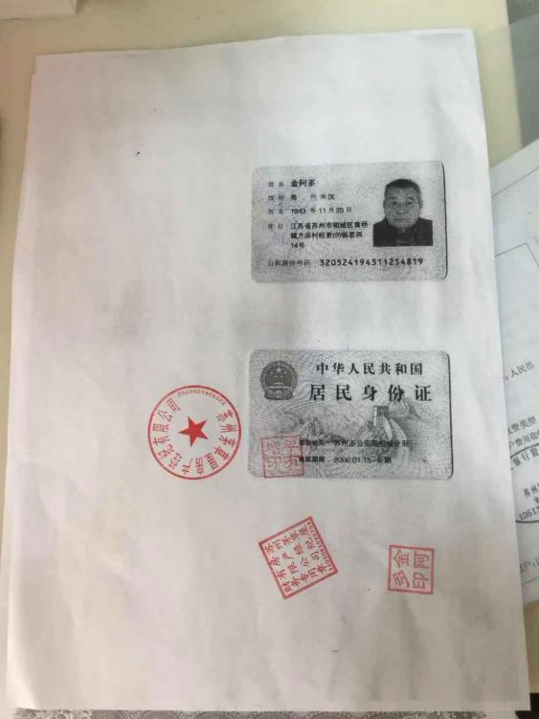
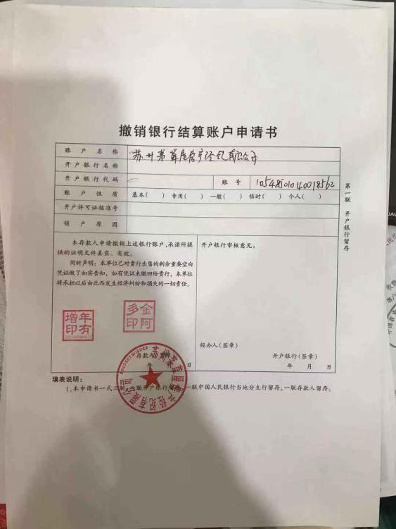

撤销银行结算账户申请书 法人身份证
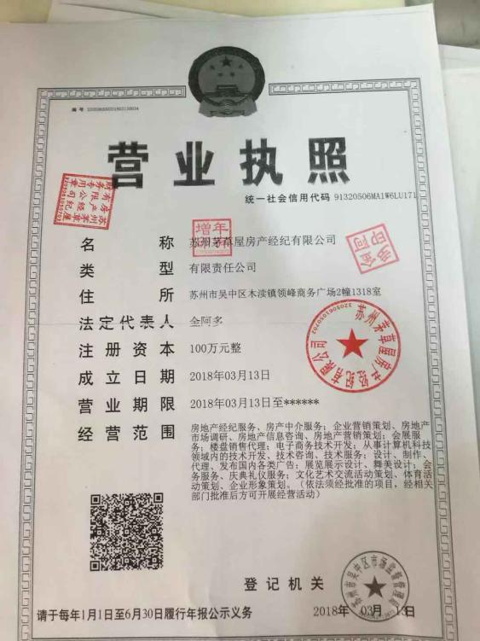
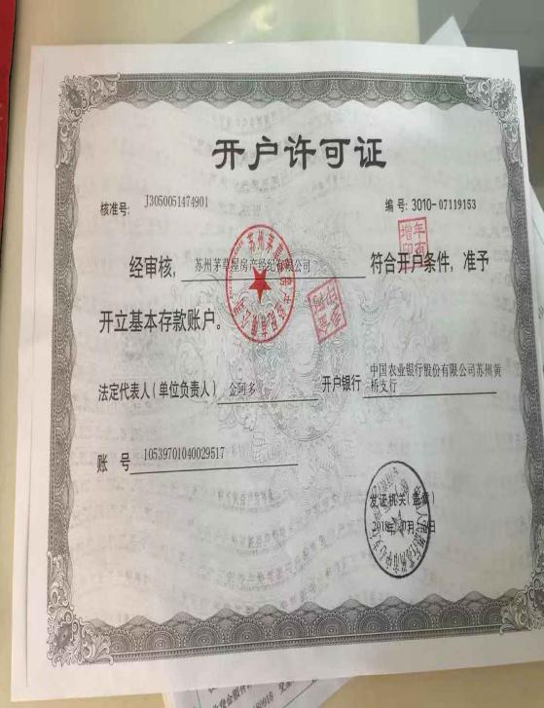

开户许可证 营业执照

附件：2018年11月份内部调拨、付款记录特种转账传票与客户资金支付指令用印情况

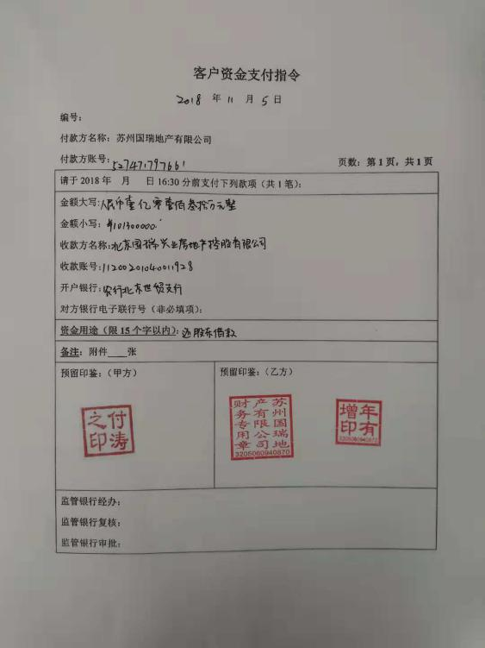
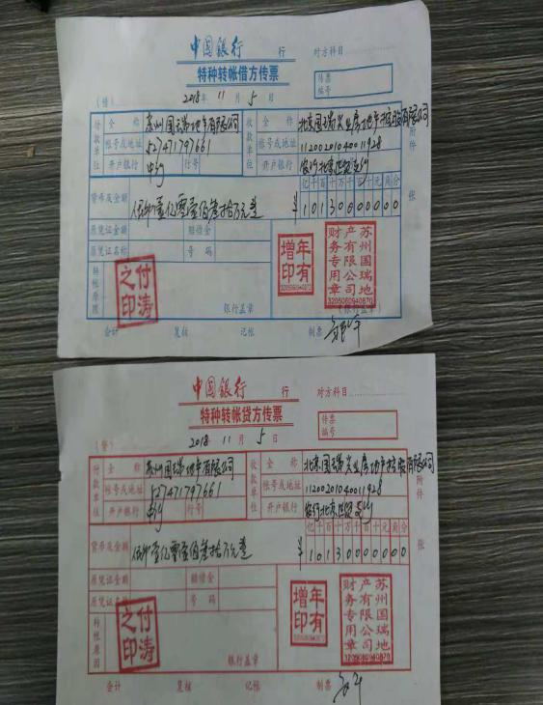

11月5日 调拨用特种转账传票1.013亿 11月5日 调拨用客户资金支付指令

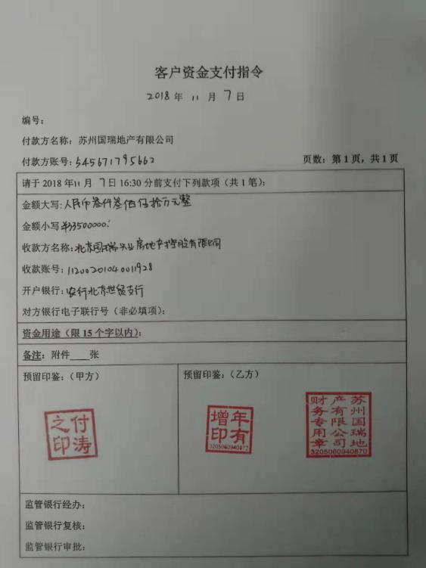
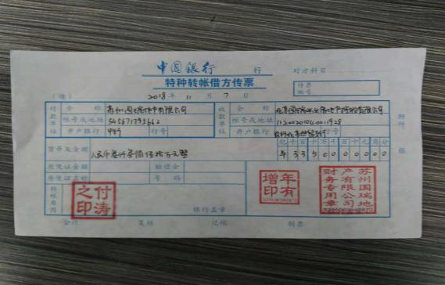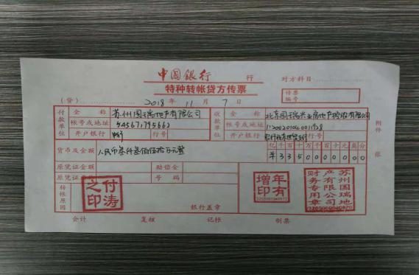

11月7日调拨用特种转账传票3350万 11月7日调拨用客户资金支付指令

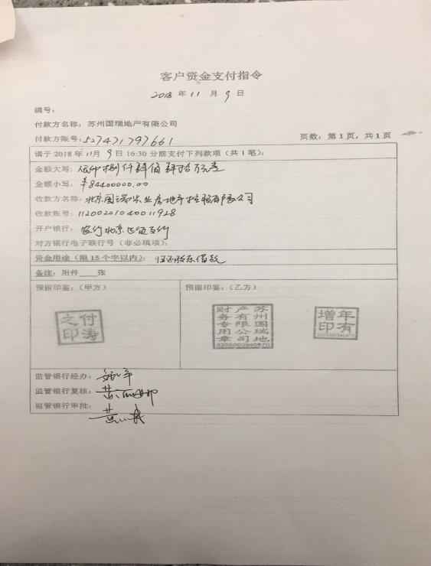
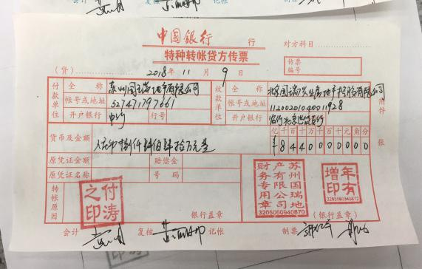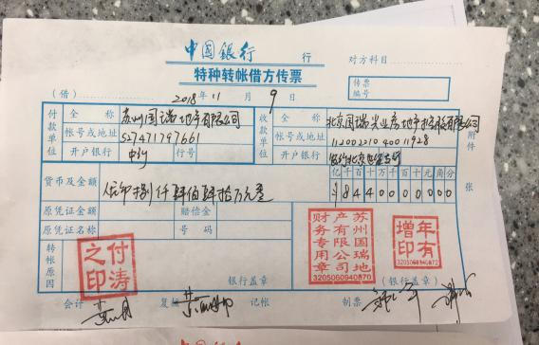

11月9日调拨用特种转账传票8440万 11月9日调拨用客户资金

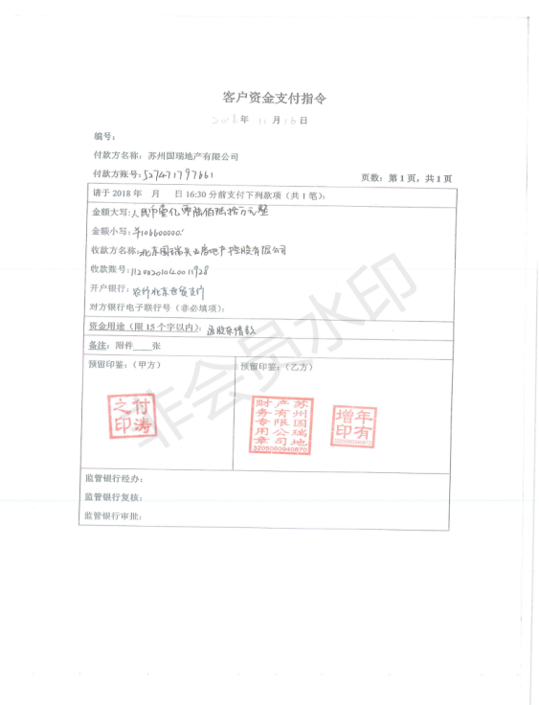
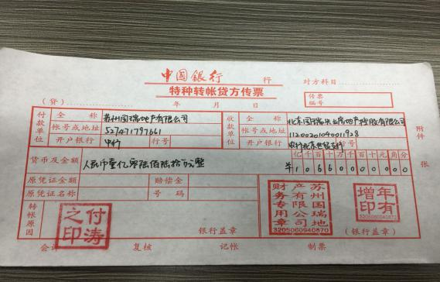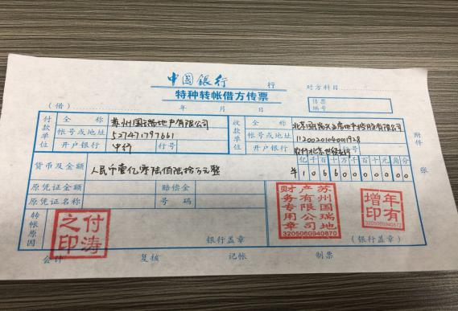

11月16日调拨用特种转账传票1.066亿 11月16日调拨用客户资金支付指令
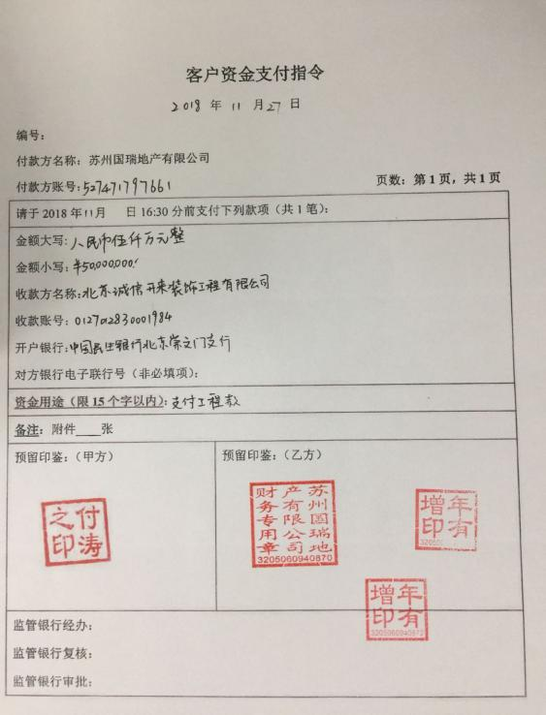
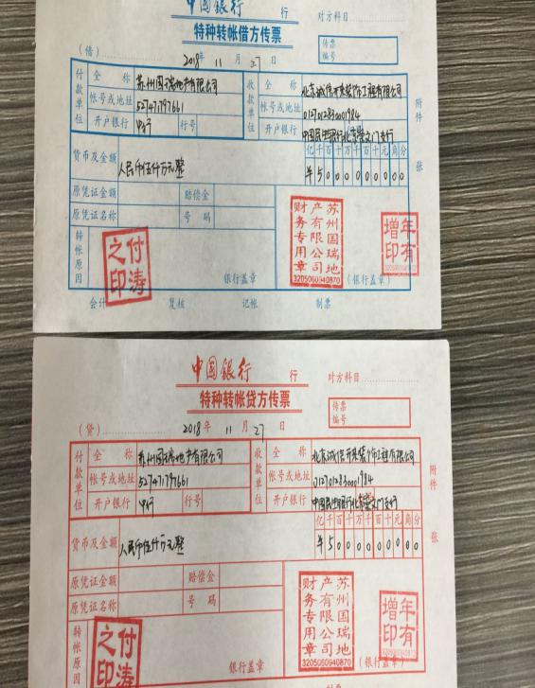

11月27日付款用特种转账传票5000万 11月27日付款用客户资金支付指令

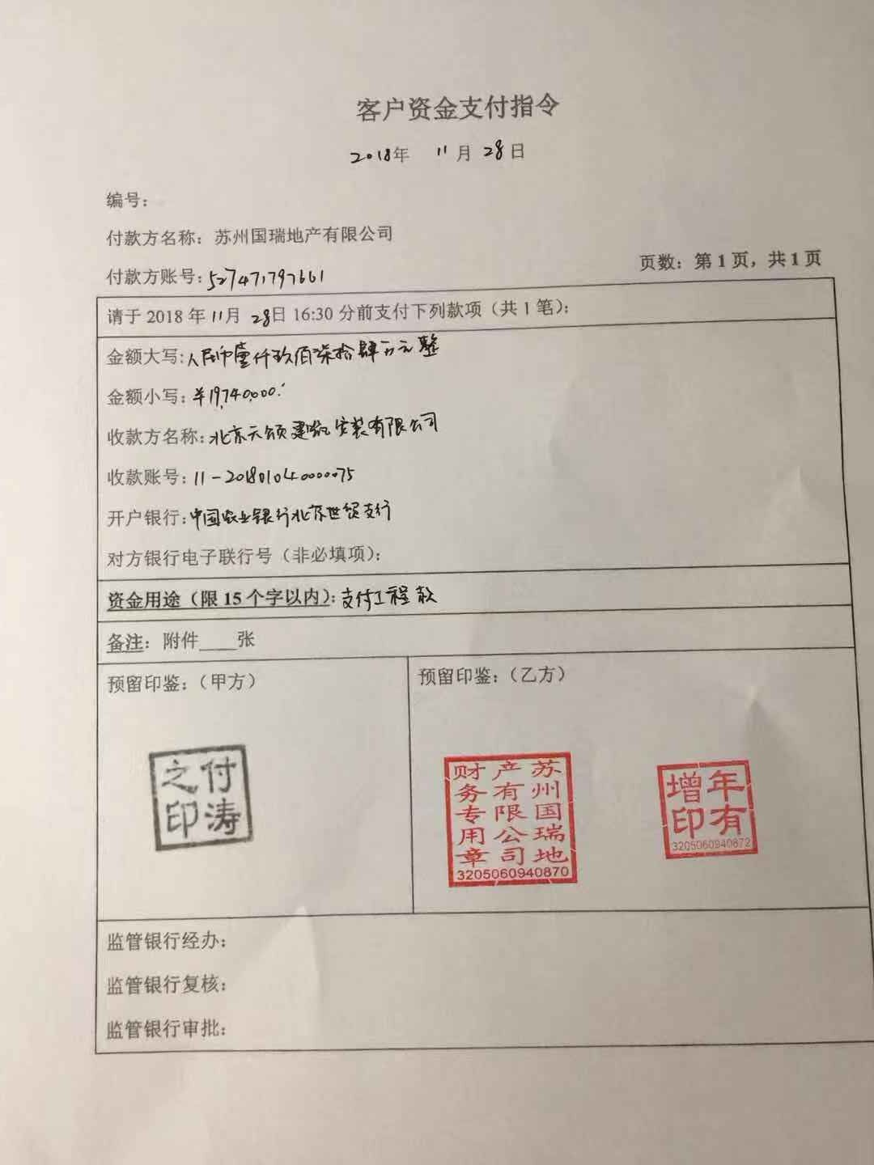
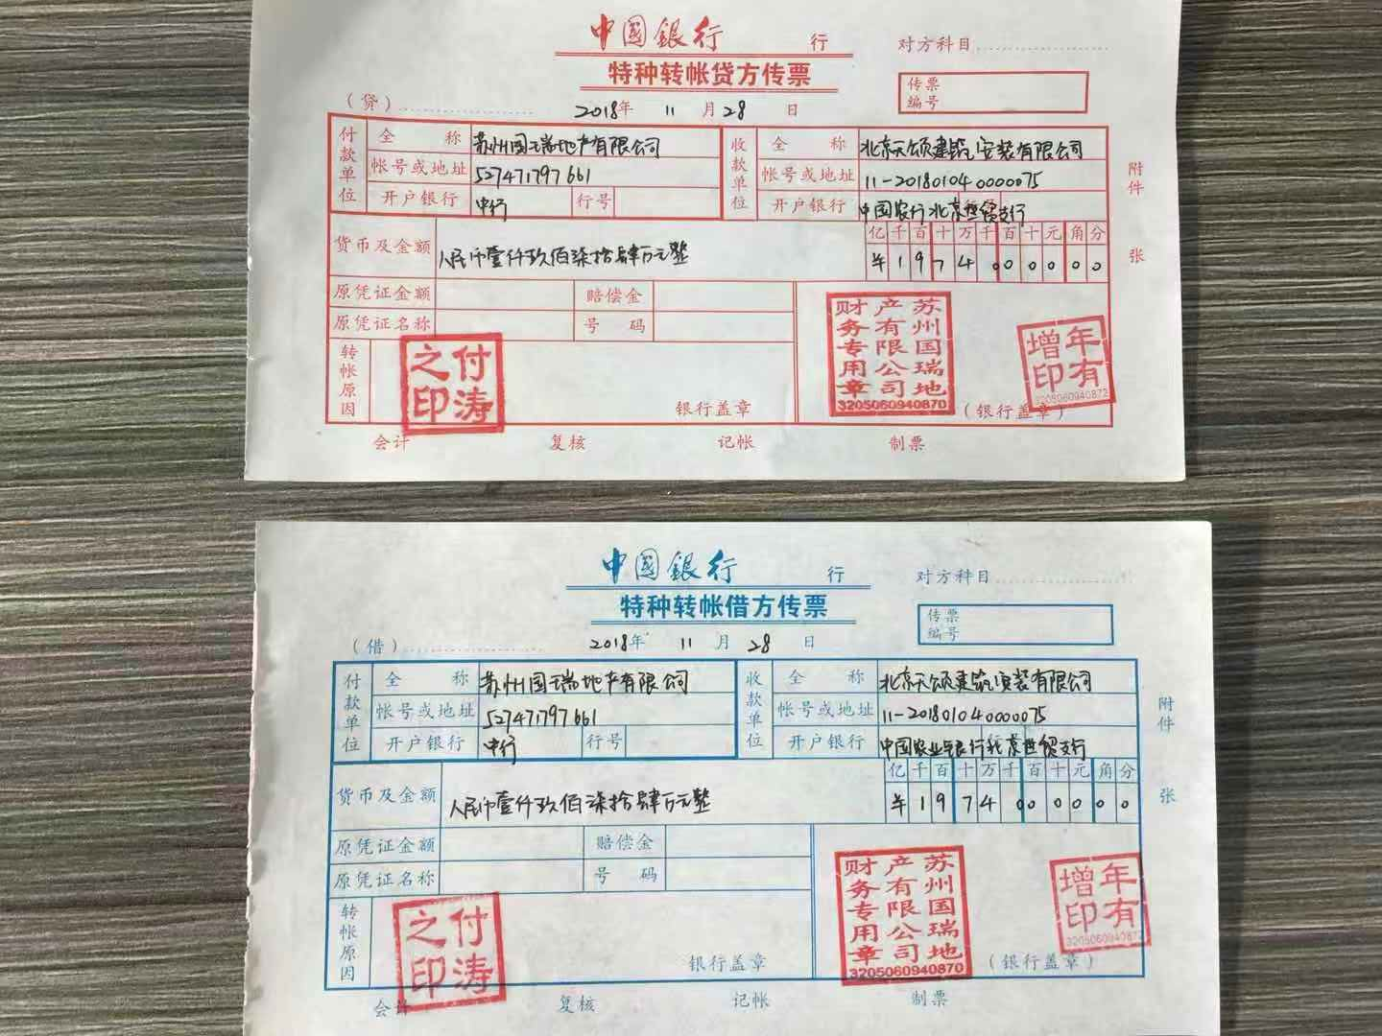

11月28日付款用特种转账传票 1974万 11月28日付款用客户资金支付指令

11月28日付款用特种转账传票 4841万 11月28日付款用客户资金支付指令

